**КГУ «Школа-интернат Жезды»**

**отдела образования Улытауского района управления**

**образования Карагандинской области**



**Творческий проект**

**Технология шитья**

**«Подушка из лоскутков в стиле Пэчворк»**



Автор: Леонтьева Ольга, ученица 4 «Б» класса

Руководитель: Ахметова Сандугаш Жомартовна,

педагог-модератор

2022 учебный год

**Содержание**

Введение……………………………………………………………… стр. 3 - 4

Глава 1 Теоретическая часть

1.1 История возникновения лоскутного шитья…………… стр. 5 - 6

1.2 Виды лоскутного шитья………………………………... стр. 7 - 9

Глава 2 Практическая часть

2.1 Материалы и инструменты…………………………….. стр. 10 - 11

2.2 Правила безопасности труда…………………………… стр. 12

2.3 Технология изготовления подушки ………………… стр. 13 - 15

2.4 Экономический расчёт………………………………….. стр. 16

Заключение…………………………………………………………… стр. 17

Список литературы…………………………………………………… стр. 18

ПРИЛОЖЕНИЕ 1

2

**Введение**

Каждый год у моей прекрасной и любимой сестренке День рождение!

Передо мной встала проблема – что подарить сестренке на этот праздник? У меня нет больших денег, купить хороший дорогой подарок. Хочется сделать подарок своими руками, но чтобы он был нужным, оригинальным, интересным, а, самое главное, чтобы он ей понравился.

Я подумала, что я смогу сделать своими руками: связать крючком салфетку, вышить панно крестиком или гладью, сплести что-то из бисера – ожерелье или браслет, сшить изделие из лоскутов. Я думаю, что лучше всего будет подарок, выполненный в лоскутной технике, потому, что- это необычно, красочно и актуально на сегодняшний день. И я решила, что я сошью подушку из лоскутов, чтобы сестренке было мягко и приятно, чтобы она всегда помнила обо мне.

В моем доме как-то сами незаметно, словно сами собой, накопились лоскутки - небольшие обрезки тканей, кусочки материала.

Осуществить это совсем несложно: достаточно самых простых, обиходных навыков в шитье. Навыки шитья ко мне прививала моя бабушка. Она очень любит шить, вязать и многое другое. Шитьё из лоскутков - один из традиционных видов народного творчества, у которого давняя история, глубокие корни. Очень многое что я знаю это по рассказу моей бабушки и мамы. Также свободное время читая дополнительную литературу, я узнаю много-много интересного. Конечно ещё подробнее изучить прочитанный материал и усвоить эти азы помогает интернет-ресурсы. Послушайте! Не случайно у разных народов и в разные времена мы встречаем изделия, ставшие истинным произведением искусства. Как и художественная работа, шитьё из лоскутков по своей сути очень близко к древнему искусству - мозаика.

Я решила сшить подушку из лоскутков в стиле Пэчворк.

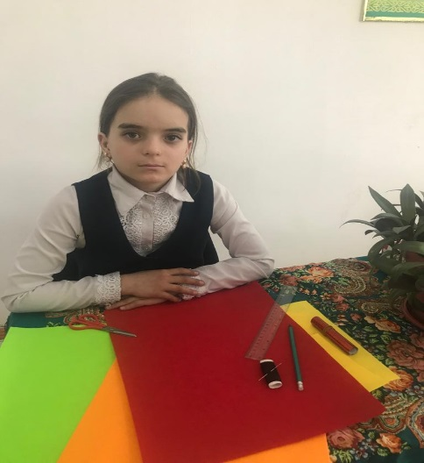

3

**Цель:** выполнить творческую работу в технике лоскутного шитья.

**Задачи:**

* Подробнее познакомиться с историей появления лоскутного шитья
* Закрепить знания техники изготовления поделки из лоскутков
* Изучить теоретические и практические основы художественной обработки ткани
* Расширить кругозор
* Воспитать творческий подход к выполнению работы, эстетический вкус, аккуратность, бережливость, экономичность в работе
* Провести контроль качества своей работы

**Методы:**

1. Изучение источников информации по данной теме.
2. Изучение в Интернет-ресурсах технологий лоскутного шитья.

**Планируемые результаты:**

* Изготовление изделия;
* Повышение интереса к технологии шитья;
* Развитие творческих способностей;
* Наличие сформированных навыков самостоятельной работы

4

**Глава 1 Теоретическая часть**

**1.1 История возникновения лоскутного шитья**

В любом доме найдётся старая ненужная одежда, которая может стать исходным материалом для создания настоящих произведений искусства. Изящная техника лоскутного шитая позволяет изготовить из разноцветных кусочков ткани оригинальные одеяла, стёганые панно, коврики, покрывала, сувениры и т. д.

Пэчворк — это соединение в одном изделии тканей разных по расцветке и структуре. Этот вид техники применяется для декоративной отделки одежды, одеял, подушек, ковриков, прихваток и т. д.

Зародилась эта техника не в России, а в Англии в XI веке. Слово Пэчворк - это английское слово, в переводе на русский означает «пэч» - заплатка, «ворк» - работа, т. е. работа с лоскутками. Первые работы в технике пэчворка были рождением нищеты, их шили из лохмотьев.

У разных народов встречаются сохранившиеся с давних пор изделия, выполненные в этой технике и представляющие собой настоящие произведения искусства. В старые времена в русских деревнях шили не только лоскутные одеяла, но и украшали лоскутами одежду, рубахи, головные уборы, к сожалению, это искусство не долговечно.

Искусство шитья из лоскутков давно известно многим народам, но в России, как профессиональное искусство оно стало возрождаться только в конце 60-х годов. XIX века, когда наладился промышленный выпуск тканей.

Лоскутные изделия, столь полюбившиеся народу, впитали в себя особый дух и непосредственность, присущие традиционным многовековым произведениям национального искусства. Сегодня это ремесло привлекает всё большее количество поклонников. В технике лоскутного шитья работают и профессиональные художники и самодеятельные мастера, используя большое разнообразие приёмов и материалов.

Оформление интерьера изделиями в стиле Пэчворк

На сегодняшний день особой популярностью пользуются природные отделочные материалы – камень, дерево, натуральные ткани. А среди направлений в интерьерах на пике моды стиль кантри, этнические и экологические стили. При оформлении ваших комнат в этих интерьерных стилях одним из наиболее оригинальных и ярких декоративных элементов является пэчворк.

5

Пэчворк в свое время был незаслуженно забыт, но в последние годы

дизайнеры при оформлении интерьеров все чаще стали использовать народные промыслы и лоскутную технику в том числе. Сегодня ручная работа особенно в цене.

Лучше всего пэчворк смотрится в этнических и экологических интерьерах, в оформлении которых применяют много таких природных материалов, как натуральная древесина, бамбук, камень, натуральные ткани. Но оригинальные предметы, выполненные при помощи пэчворк, смогут найти свое место практически в любом интерьере.

При помощи лоскутного шитья можно украсить большинство помещений в доме. К примеру, на кухне этой техникой могут быть выполнены полотенца, прихватки, салфетки, веселенькие занавески. А применение в гостиной лоскутной скатерти, декоративного панно, абажура или ярких диванных подушек позволит создать в этой комнате более уютную и гостеприимную атмосферу. В спальне хорошо будет смотреться нарядное одеяло или коврик. И в детской, и в прихожей, и в ванной комнате – везде вещи, изготовленные техникой пэчворк, найдут свое место. Мешочки и сумочки, наволочки и покрывала – эти предметы превратят ваш интерьер в неповторимый, домашний и уютный.

Современные дизайнеры очень активно применяют лоскутную технику при оформлении интерьеров жилых помещений. И при этом используют не только традиционные одеяла, подушки, коврики и др., но и даже мягкую мебель в стиле пэчворк.

**Вывод**

В данной главе раскрыла общие сведения об истории возникновении и особенностях лоскутной мозаики. Дала понятие о том, когда и где появился этот вид рукоделия.

Изделия, выполненные в лоскутной технике, добавляют интерьеру контрастность, неповторимость и оригинальность.

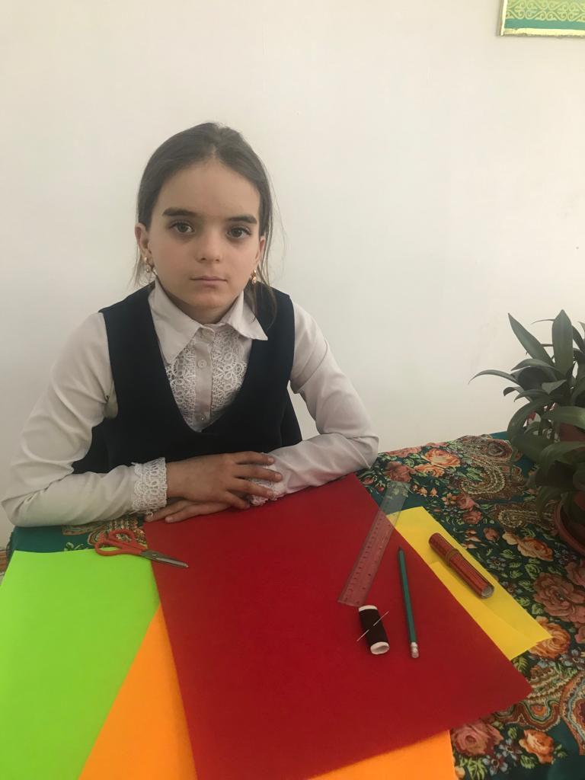 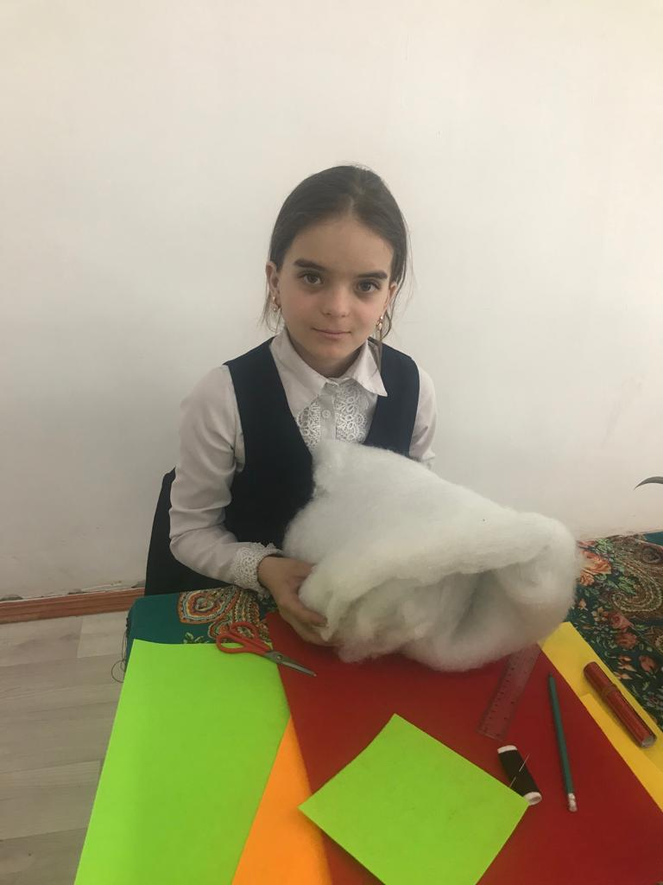

6

**1.2 Виды лоскутного шитья**

1. Традиционный

Относится к англо-американскому типу рукоделия. Основная его цель –создать цельное полотно из лоскутков. При этом создаются геометрические узоры. Для этого пэчворка нужны схемы, шаблоны и выкройки масштабные, к примеру, одеяла. Именно большие изделия выглядят лучше всего. Зачастую тут используется подкладка на изнаночной стороне.

2. Сумасшедшие лоскутки

В качестве материала используются лоскуты ткани разного размера и геометрической формы. Кривые полосы, аппликации, неправильные фигуры. Швы маскируются при помощи тесьмы или вышивки. Непременным атрибутом является щедрое декорирование изделия.

3. Вязаный

В вязаном стиле, фрагменты пришиваются друг к другу с помощью вязального крючка. Именно эта техника пэчворк воплощается в покрывалах.

4. Японский стиль

Он объединил в себе восточные и западные мотивы. В этом стиле используются стежка, в качестве ткани шелк. Кроме практичных покрывал или одежды, часто такой вид шитья применяется в декоративных панно. В основе создания композиции геометрические формы – ромб, треугольник, уголок, квадрат.

5.Акварель

Популярная техника, в ней также могут использоваться квадраты, которые сшиваются в блоки и с них формируется полотно. Основная особенность заключается в правильном подборе цветовой палитры лоскутков.

6. Полоска к полоске

В данном стиле применяются, полоски ткани разных цветов и даже фактур. Сочетать при этом полоски можно как угодно. Из таких полосок можно создавать уникальную палитру, и даже узоры. К примеру, классические паркетные, елочки, колодцы.

7

Стиль подразумевает формирование узора из полос вокруг центрального элемента – квадрата. Они укладываются по спирали. Есть вариации этой техники – смещение квадрата в угол.

8. Магический треугольник

Это самый распространенный узор в пэчворке, в частности такие схемы, выкройки и шаблоны используются при создании подушек, прихваток, покрывал. Кроме магической силы этой фигуры, в которую верят многие народы, треугольник еще и отличается удобством в работе. С его помощью можно создать самые разные формы, в том числе сложные звезды и простейшие квадраты. При использовании этой техники удается достичь интересных комбинаций.

9. Уголки

Основное отличие стиля в том, что уголки составляются не из вырезанных заготовок, а формируются из кусочков ткани разных форм. Образовавшиеся полосы сшиваются в полотна. В результате выходит объемное полотно.

10. Шахматка

Основной элемент – мелкие квадраты или ромбы. Они складываются в шахматном порядке из контрастных расцветок.

Для чего нужны шаблоны в лоскутном шитье?

Если приступаете к технике пэчворк и необходимо создать цветные или фактурные блоки, то для этого понадобится подготовить специальный шаблон, который поможет быстрее выкроить мелкие детали. Именно из мелких элементов с определенными размерами и конфигурациями, складываются блоки.

Шаблон подготавливается для детали с учетом припусков на швы. Если

вы не приобрели специальную линейку под лоскутное шитье, тогда придется

использовать шаблон, а для припуска на швы обычно устанавливается один размер от 15 до 20 см. Шаблон в работе с выкройками удобен из картона или пластика.

8

**ГЛАВА 2 Практическая часть**

**2.1 Материалы и инструменты**

Для выполнения изделий из лоскутков необходимо иметь ряд инструментов:

Булавки Швейная

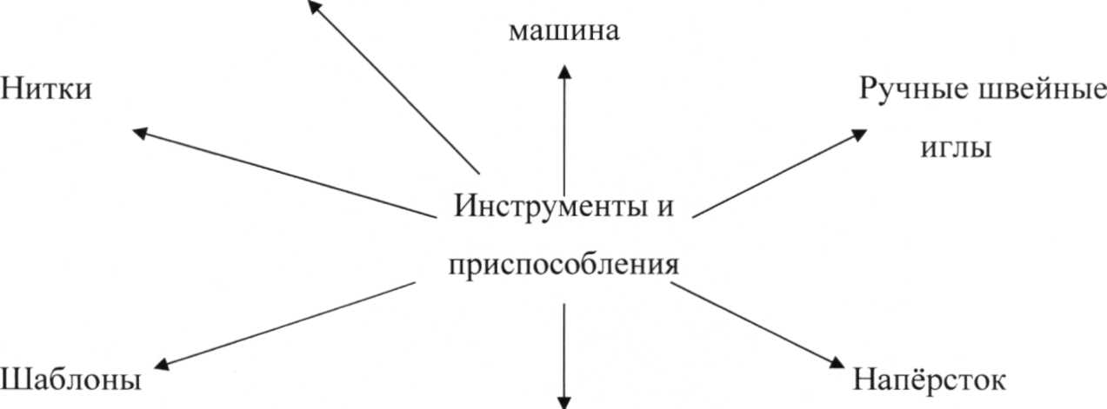

Ножницы

Ножницы. Понадобятся несколько пар ножниц: с острыми длинными концами для раскроя ткани, обычные канцелярские для разрезания бумаги.

Нитки. Чем богаче выбор ниток, тем лучше, т. к. в этом случае всегда найдутся нитки подходящего цвета для аппликационных наружных швов. Толщина нити зависит то толщины стачиваемых материалов.

Булавки. Используют для скалывания, смётывания деталей при переводе линий с одной детали на другую. Длина булавок 3-4 см. они должны быть тонкими, хорошо отшлифованными (гладкими).

Иглы. При смётывании лоскутного одеяла используются длинные иглы, что позволяет значительно увеличить длину стежка. При выполнении ручной стёжки на лоскутном изделии иглы должны быть, наоборот, короткими.

Напёрсток. Удобен для тех, кто к нему привык. При выстёгивании лоскутного одеяла и др. изделий с объёмным наполнителем он, надёжно защищает средний палец правой руки, хорошо помогает продвигать иглу.

Материалы

9

Для шитья из лоскутков используются различные ткани из особенно плотного переплетения. Это большая часть х/б тканей (ситец, бязь, льняные, полульняные, шерстяные и др.) Достаточно широко используются и ткани сатинового и атласного переплетения. Они довольно плотные и имеют гладкую поверхность, долговечны, легко стираются. В своей работе я буду использовать ткани из натуральных волокон – экологически чистые и благотворно влияют на здоровье человека. А это очень важно. Для прокладки одеяла я буду использовать синтепон, так как он легкий, теплый и доступный по цене.

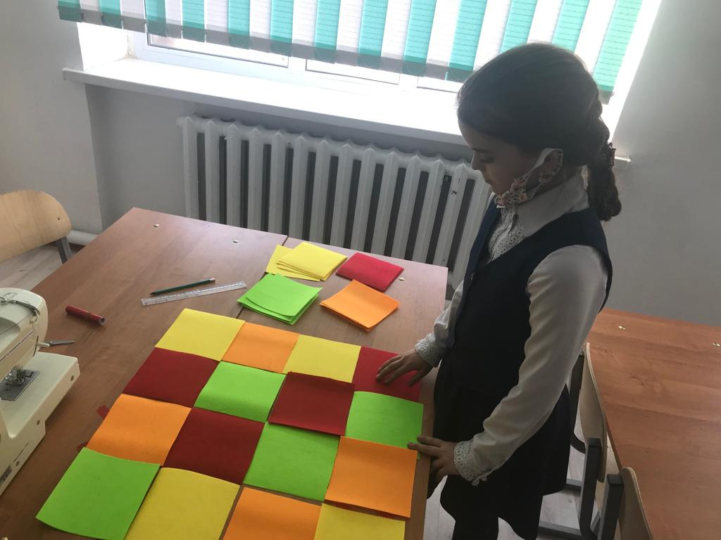 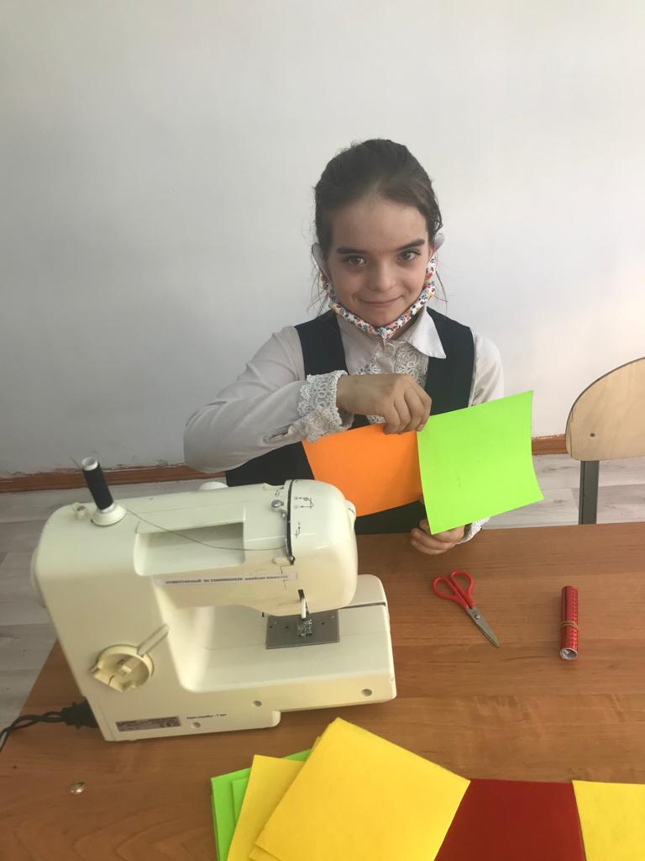

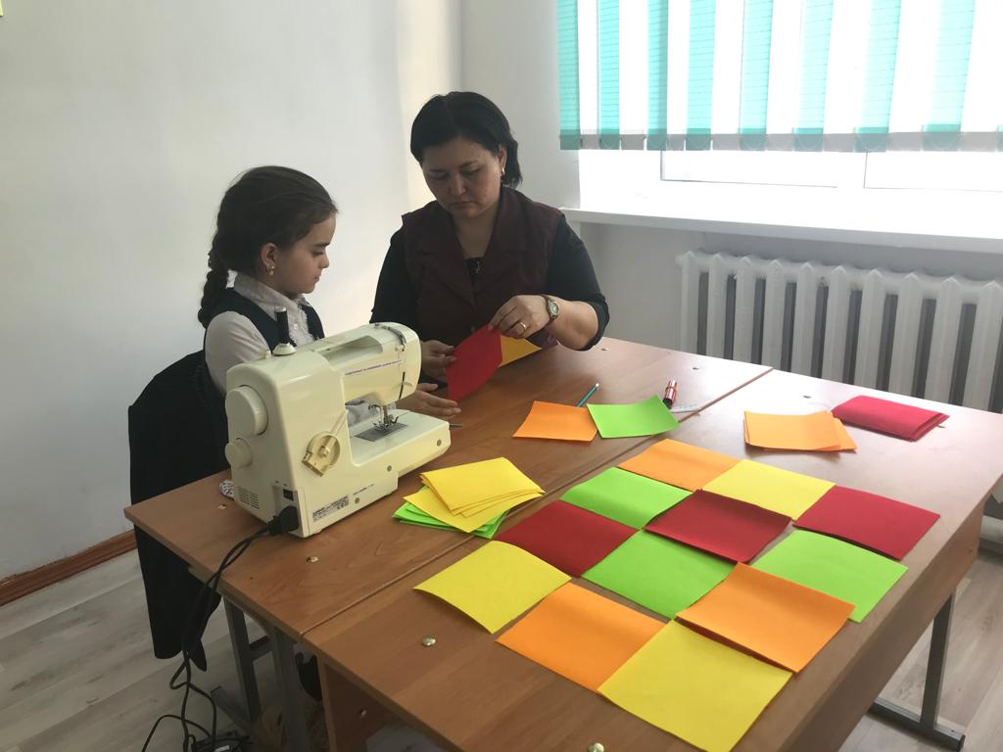

11

**2.2 Правила безопасности труда**

При работе с иголками и булавками.

1.Шейте с напёрстком;

2.Храните иголки и булавки в определённом месте (специальной  
 коробке, подушечке и т. д.);

не оставляйте их на рабочем месте, не берите иголки, булавки в рот.

3.Не пользуйтесь для шитья ржавой иголкой.

4.Выкройки к ткани прикрепляйте острыми концами булавок в  
 направлении от себя.

При работе с ножницами.

1. Храните ножницы в определенном месте (коробке)
2. Кладите их сомкнутыми остриями от себя.

При работе на швейной машине.

1. Проверяйте наличие и исправность заземление электрической швейной машины.
2. Волосы убирайте под косынку. Концы галстуков и косынок не должны свисать.
3. Не наклоняйтесь близко к движущимся частям машины.
4. Не держите пальцы рук около лапки во избежание прокола иглой.
5. Перед стачиванием убедитесь в отсутствии булавок или иголок на линии шва изделия

**При работе с утюгом.**

1. Не оставляйте включенный утюг без присмотра.
2. Включайте, и выключайте утюг сухими руками.
3. Ставьте утюг подставку.
4. Следите за нормальной работой утюга, обо всех неисправностях сообщите учителю.
5. Следите за тем, чтобы подошва утюга не касалась шнура.
6. Отключайте утюг только за вилку.

12

* 1. Технология изготовления одеяла
* Подборка материала.

Так как 8 Марта – это солнечный весенний праздник, то мы решили взять для работы материал ярких и тёплых тонов.

* Изготовление шаблонов.

Для раскроя потребуются 1 шаблон 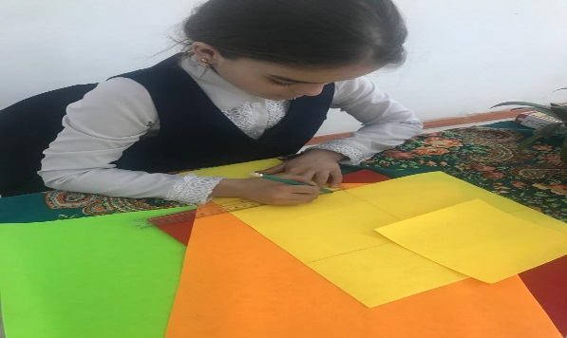- квадрат 15*20 см.

* Отутюживание материала. 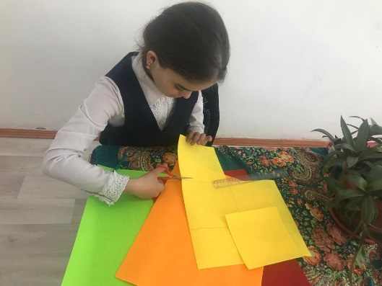
* Выкраивание лоскутных деталей.

Разложить ткань на ровной поверхности лицевой стороной вниз (если не имеет значения расположение рисунка на ткани). Наложить на ткань шаблон, обвести его мелом, мылом – на темных тканях, карандашом – на светлых. Затем передвинуть шаблон, совместив одну из его сторон с границей предыдущей детали. Обвести вторую деталь. И так продолжать до тех пор, пока не будет нанесены контуры всех деталей.

* Стачивание лоскутных деталей

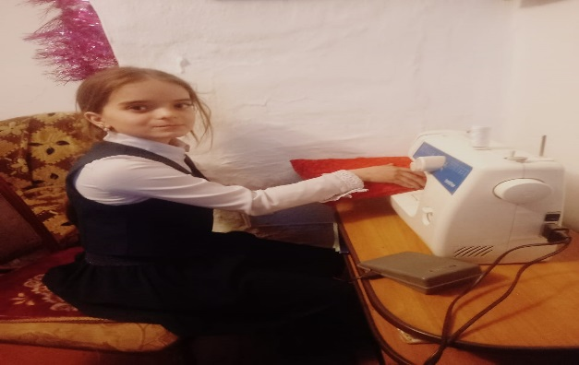

13

Стачивание квадратиков: сначала их сшивают в полосы, а затем полосы

между собой. Первые два лоскута верхнего ряда соединяют лицевыми сторонами внутрь, скалывают, совместив срезы, и прострачивают точно по линии припуска на шов. Шов заутюживают в сторону темного квадратика. Последовательно пристрачивают все очередные квадратики этого ряда.

Приготовив все остальные полосы, их соединяют в полотно: складывают лицевыми сторонами внутрь первые две полосы, скалывают булавками точно по машинным швам и стачивают. Аналогично соединяют все остальные полосы.

* Соединение блоков.

Всего получилось 16 полос, по 10 квадратов. Полотно обрамили рамкой из красных полос шириной – 20 см.

* Выкраивание подкладочного материала.

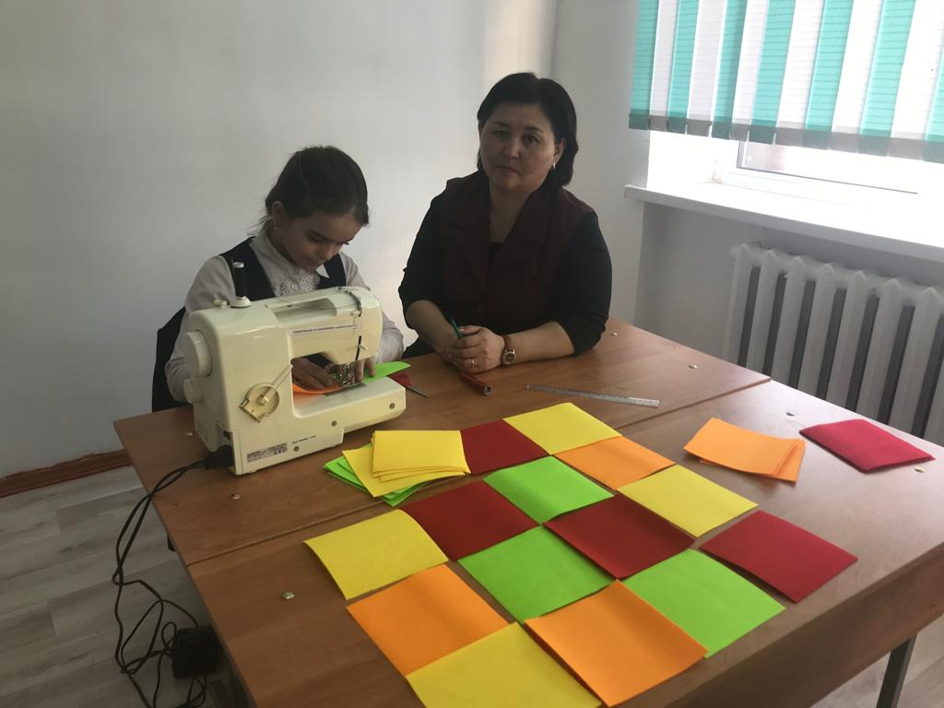 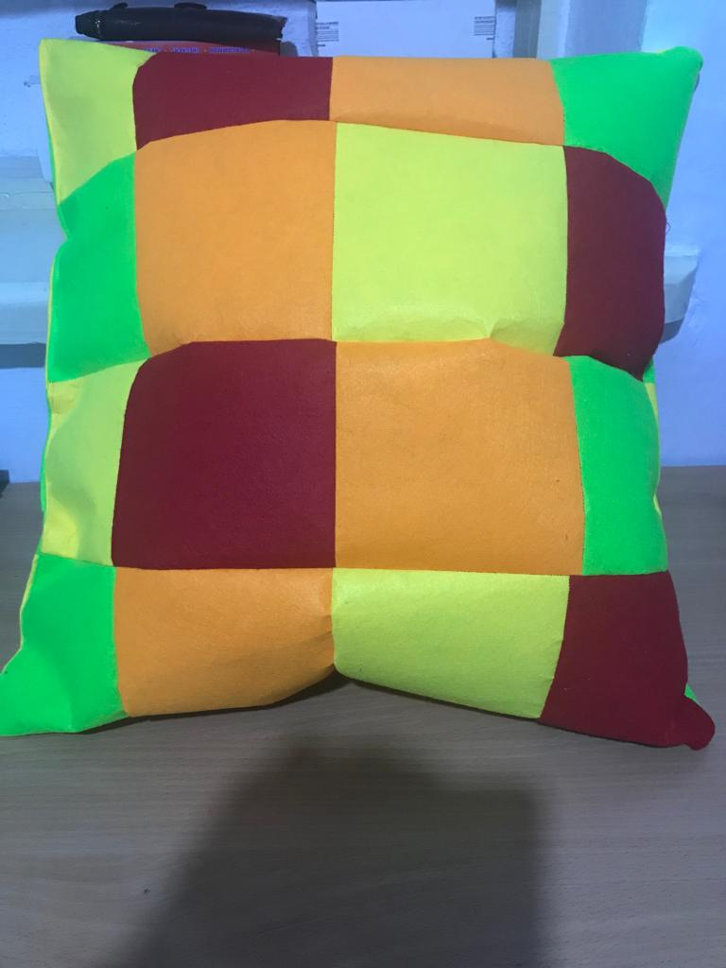

14

Вырезать из синтепона прямоугольник такого же размера, как и лоскутное полотно. Использовать ткань (бязь) в качестве подкладки. Простегать ткань с синтепоном швом «вперед иголку». Сметать лоскутное полотно с подкладкой и прострочить.

* Выкраивание окантовки.

Нарезать полосы по углом 45', стачать, согнуть пополам вдоль и заутюжить во внутрь.

Окантовать край изделия.

* Влажно – тепловая обработка (ВТО)

Отпаривание производить прессовыми движениями, без скольжения утюга. Эта операция придает ровность поверхности рисунка и маскирует небольшие погрешности, допущенные при его сборке.

15

**2.4 Экономический расчёт**

Я выполнила экономический расчёт моего изделия, где подсчитала материальные затраты, сравнила стоимость подушки с рыночной, получилась чистая прибыль. Все материалы для своей работы я использовала от обрезков для шитья за прошлые годы.

Нитки (1 шт.) – 200 тенге.

Ткань, бывшая в употреблении – 0 тенге.

Синтепон –1500 тенге.

**Итого: 1700 тенге**

**Вывод:** если бы я покупала такую подушку в магазине, было бы в 2 раза дороже.

16

**Заключение**

Я считаю, что у меня получилось красивая подушка и цель моей работы достигнута. Его не так-то просто сшить, как мне показалось изначально, но зато не требует больших финансовых затрат. Мне пришлось приложить немало знаний и усилий, чтобы правильно и точно соединить все детали.

Но если говорить о минусах в своей работе, то можно найти некоторые неточности, которые в будущем постараюсь не допускать.

С целью изучения потребности в моем изделии я провела мини – маркетинговое исследование. Это необходимо для того, чтобы точно знать, какой контингент людей будет пользоваться моим изделием, какие бы качества они хотели бы увидеть в моем изделии, и будут ли люди вообще покупать мое изделие, а если будут, то, как часто. Для этого я составила анкету по изучению покупательского спроса.

**Вывод**

Мною было опрошено 10 респондентов (см. Приложение 2). В результате опроса я выяснила, что изделия из лоскутов нравятся всем и почти у всех опрошенных дома есть такие изделия. Все опрашиваемые купили бы в подарок такой комплект. Анкетируемые предпочитают купить изделие в единственном экземпляре, а наиболее значимыми критериями считают - оригинальность модели и доступность в цене.

Все, что окружает человека, за исключением творений самой природы, создано на протяжении тысячелетий руками человека.

Никогда не уничтожить потребности человека, который стремится к красоте. Надо стремиться, чтобы окружающий нас мир и дом были прекрасны. И поэтому для того, чтобы украсить дом, можно сделать что – нибудь своими руками. Например, изделия из лоскутов. Есть специальные магазины, где продаются изделия ручной работы. Но зачем покупать, если можно сделать самим.

17

**Список литературы**

1. Интернет ресурсы.

https://e.mail.ru/attach/16457177331425886602/0%3B1/?folder-id=0&x-email=ahmetova.sandu.80%40mail.ru&cvg=sng

1. Н.М.Волчек. Д.А.Мехмет. Лоскутное шитье: Швейная мастерская дома – Мн.: Современный дизайнер, 2004. – 192с.
2. Л.Н.Морозова, Г.Г.Кравченко, С.М.Каримова проектная деятельность учащихся. – Технология шитья, 2017 – 2014г. 124стр.
3. Муханова, К.М. Лоскутное шитье в современном стиле : / И.Ю. стр 64

18

ПРИЛОЖЕНИЕ 1

**Анкета покупательского спроса**

1. Вам нравятся изделия, выполненные в лоскутной технике?

а) да; б) нет.

2. У вас дома есть изделия из лоскутов?

а) да; б) нет.

3. Купили бы вы в подарок комплект, выполненный в лоскутной технике?

а) да; б) нет.

4. Считаете ли вы, что выполненная работа своими руками более экономично и приятно дарить близким?

а) да; б) Нет.

19